몬스터 이동 속도 매뉴얼

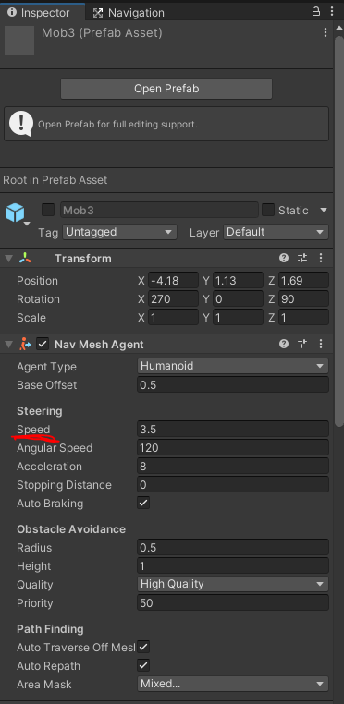

몬스터 이동속도 조절.

프리펩 별로 조절 가능